|  |  |  |  |  |
| --- | --- | --- | --- | --- |
| DOCENTE | LEOPOLDA ROJAS MENA | | CORREO: lrojasm1@educacionbogota.edu.co | |
| ESTUDIANTE |  | | | |
| CURSO/JORNADA |  | FECHA ENTREGA | |  |

**GUÍA DE TRABAJO 1 – TEATRO**

Las actividades que encontrarás en esta guía han sido orientadas en clase mediante la Lúdica e imitación.

1. Colorea el payaso nariz roja.

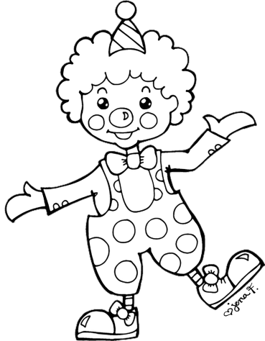

1. Marca la cara triste.
2. Señala las manos con guantes y saluda a tus papitos como lo hace el payaso en clase.



1. Cuéntale a tus papitos la historia del perrito que iba por la carretera.
2. Juega con tus papitos y familiares a los Congelados.

**NOTA:** Señores padres de familia, gracias por la valiosa colaboración y orientación a sus hijos en el desarrollo de la actividad, por favor entregar un escrito corto donde ustedes me cuenten qué aprendizaje tuvieron con ésta experiencia.

**¡MUCHAS GRACIAS!**